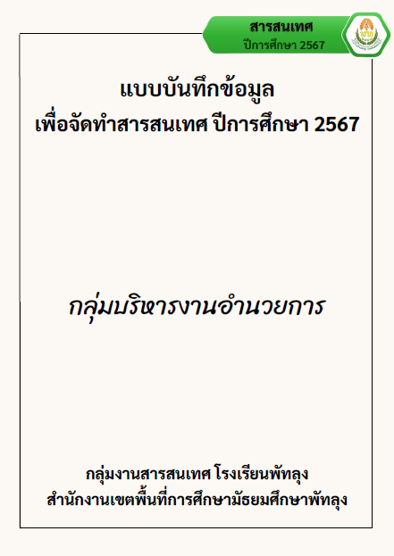

โครงสร้างกลุ่มบริหารงานอำนวยการ โรงเรียนพัทลุง

ตารางที่ 98 จำนวนหนังสือส่งในแต่ละเดือน จำแนกตามหน่วยงาน

เดือน/  หน่วยงาน | สพม./  สพฐ. | กระทรวง/กรม | โรงเรียน | สถาบัน/มหาวิทยาลัย | หน่วยงาน  ราชการอื่น ๆ | สมาคม/มูลนิธิ | หน่วยงานเอกชน | รวม (ฉบับ)
พฤษภาคม 67
มิถุนายน 67
กรกฎาคม 67
สิงหาคม 67
กันยายน 67
ตุลาคม 67
พฤศจิกายน 67
ธันวาคม 67
มกราคม 68
กุมภาพันธ์ 68
มีนาคม 68
รวม

ภาพที่ 52 ร้อยละจำนวนหนังสือส่งในแต่ละเดือน จำแนกตามหน่วยงาน

ตารางที่ 99 สถิติการออกคำสั่งโรงเรียน

เดือน | จำนวนคำสั่ง |  |  |  |  |  | รวม  (ฉบับ)
เดือน | กลุ่มบริหารงาน  อำนวยการ | กลุ่มบริหารงานวิชาการ | กลุ่มบริหารงานงบประมาณ | กลุ่มบริหารงานบุคคล | กลุ่มบริหารงานบริหารทั่วไป | กลุ่มบริหารงานกิจการนักเรียน | รวม  (ฉบับ)
พฤษภาคม 67
มิถุนายน 67
กรกฎาคม 67
สิงหาคม 67
กันยายน 67
ตุลาคม 67
พฤศจิกายน 67
ธันวาคม 67
มกราคม 68
กุมภาพันธ์ 68
มีนาคม 68
รวม

ภาพที่ 53 สถิติการออกคำสั่งโรงเรียน

ตารางที่ 100 ข้อมูลการเยี่ยม/ ศึกษาดูงานจากหน่วยภายนอก

ที่ | ชื่อหน่วยงาน | จังหวัด | จำนวน (คน) | วัน/ เดือน/ ปี
1
2
3
4
5
6
7

ตารางที่ 100 (ต่อ)

ที่ | ชื่อหน่วยงาน | จังหวัด | จำนวน (คน) | วัน/ เดือน/ ปี
8
9
10
11
12
13
14
15
16
17
18
19

ภาพที่ 54 การเยี่ยมชม/ ศึกษาดูงานจากหน่วยงายภายนอก

